Конспект коррекционно-развивающего комплекса игр (старшая группа)

Тема: «Поможем бабушке Федоре»
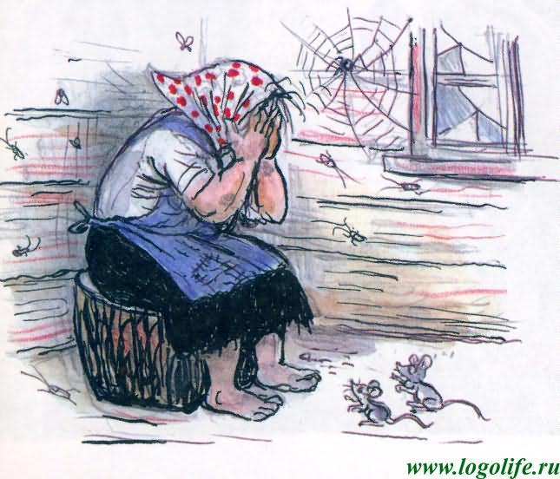
Программное содержание:
Коррекционно-развивающие задачи:
- Расширять и обогащать словарный запас детей по лексической теме «Посуда»;
- совершенствовать грамматический строй речи (образование и правильное использование падежных конструкций; образование относительных прилагательных; образование и употребление простых распространённых предложений;
- закреплять умение согласовывать числительные с существительными;
- закреплять образование и употребление существительных с уменьшительно-ласкательным значением;
- совершенствовать слухового внимание и память;
- развивать зрительно-пространственные восприятия и представления;;
- развивать общую, мелкую и пальчиковую моторику
Коррекционно – воспитательные задачи:
- Закреплять ловкость, быстроту;
- Расширять кругозор;
- Воспитывать трудолюбие, желание помочь ближнему, взаимопомощь;
- Совершенствовать коммуникативные качества, через игру;
Материал : демонстрационный материал по лексической теме «Посуда»; раздаточный материал (картинки); грецкий орех для массажа кисти рук; мяч большой и маленький.
Методы и приёмы:
Организационный момент; художественное слово; показ; напоминание; проговаривание индивидуально, хором; вопросы поискового характера; практическая работа; поощрения;
1.0 Организационный момент.
1,2,3,4,5 – становитесь в круг играть!
Настал новый день. Я улыбнулась вам, а вы улыбнулись друг другу. И подумайте, как хорошо, что мы сегодня здесь все вместе . мы спокойны и добры, мы приветливы и ласковы, мы здоровы. Сделайте глубокий вдох через нос и вдохните в себя свежесть, доброту и красоту. А выдохните через ротик обиды, злобу и огорчения!
Давайте пожелаем, друг другу доброго утра, а поможет нам это сделать маленький мячик. Мы будем передавать мячик большим пальчиком и мизинцем, улыбнемся и скажем, своему товарищу Доброе утро ……(Маша) и передадим мячик следующему.
1.1 Сюрпризным момент.
- Ребята, к нам пришло письмо. Вы знаете сказку про бабушку Федору? Бабушка Фёдора обращается к нам с просьбой, помочь разобраться с посудой.
«…бедная баба одна,
И плачет, и плачет она.
Села бы баба за стол,
Да стол за ворота ушёл.
Сварила бы баба щи,
Да кастрюлю поди поищи!
И чашки ушли, и стаканы,
Остались одни тараканы.
Ой, горе Федоре!
Горе!»
- Поможем, Федоре? Тогда, приступаем.
Но, сначала мы вспомним правило:
Каждый день всегда везде,
На занятиях, в игре
Громко, чётко говорим
Никогда мы не спешим.
2.0 «Придумайте слова, противоположные по значению, — «слова-неприятели»
Глубокая – мелкая, полная – пустая, старая – новая, целая – разбитая, целая – разбитая, тяжёлая – лёгкая, тусклая – блестящая, прозрачная – матовая, чистая – грязная, взять – положить, разбить – открыть, налить – вылить, уронить – поднять, аккуратно – небрежно.
2.1 «Скажите, какого слова не хватает»
Борщ наливают в глубокую тарелку, а кашу – раскладывают в ….(мелкую) тарелку.
Эмалированная кастрюля прочная, а фарфоровая чашка …..(хрупкая).
2.2 «Один – много»
Один чайник – много чайников, один нож — ….., одна чашка — ……, одна ложка — …., одно блюдце — ….., одно ситечко — …….
2.3. « Составить предложение по картинке»
« В конвертик, загляни дружок, вынь карточку, составьте красивое правильное предложение.» (по картинке составить предложение).
2.4 «Куда вы положите продукты?»
Сахар – в сахарницу, масло – в маслёнку, соль – в солонку, перец – в перечницу, суп – в супницу, селёдку – в селёдочницу, конфеты – в конфетницу, салат – в салатницу, хлеб – в хлебницу и т.д.
3.0 Физминутка. (по выбору логопеда)
3.1 Упражнение для щёк и губ.
Кувшин с узким и широким горлышком.(вытягивать губы то узкой, то широкой трубочкой)
3.2 Развитие речевого дыхания и голоса.
Пьём коктейль, через трубочку (вдох)
Вытянуть губы узкой «воронкой» (выдох)
Дуем на горячий чай.
Вытянуть губы широкой «трубочкой» (вдох), подуть на горячий чай (выдох).
Пыхтящий чайник. «Пых – пах – пох! Пых – пих – пых – пих!»
Выйти из – за стола и стать с левой стороны.
3.3 Упражнения для мышц шеи.
Посмотрите, что кастрюле? Опустить голову вниз.
Какая посуда стоит на полке? Повернуть голову вправо, влево с произношением звуков А, Э.
4.0 Игра с мячом.
1,2,3,4,5 продолжать мы играть.
4.1 «Какая? Какое? Какой? Какие?»
Нож (какой?), чашка (какая?), ведро (какое?), вилки (какие?).
4.2 «Весёлый счёт!»
Одна синяя чашка, две синих чашки, пять синих чашек и т.д.
Одно зелёное ведро, два зелёных ведра, пять зелёных вёдер и т.д.
4.3. «Прошагайте слова» (деление на слоги)
Графин, посуда, маслёнка, сухарница и т.д.
4.4 «Угадай слова?»
Масс…(лёнка), каст….(рюля), ско…(ворода), сал…(фетница), селё…(дочница) и т.д.
5.0 « Куда нужно поставить посуду?»
Картинки с изображением стола, буфета, плиты. Маленькие картинки нужно правильно разложить. Дети делятся на три команды.
Н-р: Я кастрюля поставила на плиту, потому что это кухонная посуда и т.д. Дети делятся на три команды.
6.0 Итог.

VII. « Чьи же это малыши?»
Логопед: Ребята! У Нюши есть друзья - домашние животные, которые потеряли своих детенышей. Мы должны им помочь. Вы должны отгадать детенышей по голосам и назвать их мам.
- И-го-го,- заржал ребенок
Значит, это …( жеребенок).
Ребенок: Это жеребенок. Его мама – лошадь.
Логопед: Му – у, - мычит в хлеву ребенок
Значит, это маленький …( теленок).
Ребенок: Это теленок. Его мама - корова.
Логопед: Хрю,хрю, - захрюкал ребенок
Значит, это …( поросенок).
Ребенок: Это поросенок. Его мама – свинья.
Логопед: Ме-е, - заблеял вдруг ребенок
Это маленький …( козленок).
Ребенок: Это козленок. Его мама - коза.
Логопед: Чей – то маленький сынок
Вдруг залаял: Гав, гав!
- Я …(щенок).
Ребенок: Это щенок. Его мама – собака.
По мере того, как дети называют детенышей, логопед показывает им соответствующую фигурку и спрашивает: « Чей это детеныш?». Получив правильный ответ, отдает фигурку детеныша тому ребенку, у которого находится фигурка мамы.
VIII.Подарки.
Логопед: Молодцы, ребята! Вы хорошо справились с заданием. Пришло время нам отправляться в обратный путь. А повезёт нас лошадка.
Дети становятся друг за другом и «скачут» на лошадке, при этом высоко поднимая ноги и цокая языком.
IX. Подведение итогов занятия, оценка работы детей.
Логопед и дети вспоминают, у кого в гостях они были. Положительно оценивая работу каждого ребенка.

